Министерство науки и высшего образования Российской Федерации
ФЕДЕРАЛЬНОЕ ГОСУДАРСТВЕННОЕ АВТОНОМНОЕ ОБРАЗОВАТЕЛЬНОЕ УЧРЕЖДЕНИЕ ВЫСШЕГО ОБРАЗОВАНИЯ
НАЦИОНАЛЬНЫЙ ИССЛЕДОВАТЕЛЬСКИЙ УНИВЕРСИТЕТ ИТМО

Факультет безопасности информационных технологий

Дисциплина:
«Технология обнаружения уязвимостей в автоматизированных системах»

ОТЧЕТ ПО ЛАБОРАТОРНОЙ РАБОТЕ №1
«Анализ УК РФ»

Выполнили:
Чу Ван Доан, студент группы N3447
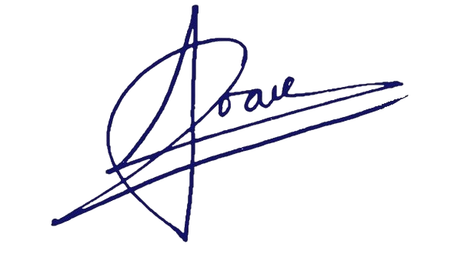
_______________________
^{(подпись)}

^{(подпись)}
Проверил:
к.т.н., доц., Менщиков Александр Алексеевич
_______________________
^{(отметка о выполнении)}
_______________________
^{(подпись)}

Содержание
Содержание 2
Введение 3
1 Ход работы 4
1.1 Динамика возбуждённых уголовных дел и обвинительных приговоров по статьям 272 и 273 УК РФ (2019–2024) 4
1.1.1 УК РФ Статья 272. Неправомерный доступ к компьютерной информации 4
1.1.2 УК РФ Статья 273. Создание, использование и распространение вредоносных компьютерных программ 8
1.2 Основные черты действий, влекущих уголовное преследование 12
1.2.1 Статья 272 УК РФ – Неправомерный доступ к компьютерной информации 12
1.2.2 Статья 273 УК РФ – Создание, использование и распространение вредоносных программ 12
1.2.3 Общие черты 13
1.3 Примеры реальных дел 13
1.3.1 Пример 1: Дело Мельниченко Н.П. (ст. 272 + 273 УК РФ) 13
1.3.2 Пример 2: Дело Киселева А.В. (2023 г.) 14
1.3.3 Пример 3: Дело «Банк – вирус NURA» (2017 г.) 14
Заключение 15
Список использованных источников 16

Введение
Цель работы – провести анализ правоприменительной практики применения статей УК РФ 272 и 273 за последние 5 лет (приблизительно 2020–2024 гг.).
Для достижения поставленной цели необходимо решить следующие задачи:
- Проанализировать динамику количества возбужденных уголовных дел и число обвинительных приговоров по ст. 272 и 273 УК РФ за последние пять лет, представить её в виде нумерованного списка или (опционной) графики.
- Выявить общие черты действий, которые приводят к ответственности по этим статьям, и обосновать их.
- Привести 2–3 примера конкретных дел с описанием сути и вердикта.

Ход работы

Динамика возбуждённых уголовных дел и обвинительных приговоров по статьям 272 и 273 УК РФ (2019–2024)

УК РФ Статья 272. Неправомерный доступ к компьютерной информации
Согласно статистическим данным МВД РФ наметился явный рост количества уголовных дел, возбужденных по статье 272 УК РФ (см. таб. 1)
таб. 1
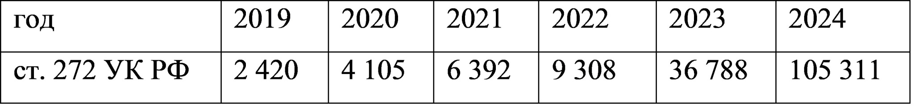

1. Неправомерный доступ к охраняемой законом компьютерной информации, если это деяние повлекло уничтожение, блокирование, модификацию либо копирование компьютерной информации, за исключением случаев, предусмотренных статьей 272.1 настоящего Кодекса, - наказывается штрафом в размере до двухсот тысяч рублей или в размере заработной платы или иного дохода осужденного за период до восемнадцати месяцев, либо исправительными работами на срок до одного года, либо ограничением свободы на срок до двух лет, либо принудительными работами на срок до двух лет, либо лишением свободы на тот же срок.
2. То же деяние, причинившее крупный ущерб или совершенное из корыстной заинтересованности, - наказывается штрафом в размере от ста тысяч до трехсот тысяч рублей или в размере заработной платы или иного дохода осужденного за период от одного года до двух лет, либо исправительными работами на срок от одного года до двух лет, либо ограничением свободы на срок до четырех лет, либо принудительными работами на срок до четырех лет, либо лишением свободы на тот же срок.
3. Деяния, предусмотренные частями первой или второй настоящей статьи, совершенные группой лиц по предварительному сговору или организованной группой либо лицом с использованием своего служебного положения, - наказываются штрафом в размере до пятисот тысяч рублей или в размере заработной платы или иного дохода осужденного за период до трех лет с лишением права занимать определенные должности или заниматься определенной деятельностью на срок до трех лет, либо ограничением свободы на срок до четырех лет, либо принудительными работами на срок до пяти лет, либо лишением свободы на тот же срок.
4. Деяния, предусмотренные частями первой, второй или третьей настоящей статьи, если они повлекли тяжкие последствия или создали угрозу их наступления, - наказываются лишением свободы на срок до семи лет.
Примечания. 1. Под компьютерной информацией понимаются сведения (сообщения, данные), представленные в форме электрических сигналов, независимо от средств их хранения, обработки и передачи.
2. Крупным ущербом в статьях настоящей главы признается ущерб, сумма которого превышает один миллион рублей.
Суды вынесли наибольшее количество приговоров по данной статье за весь рассматриваемый период. С 2019 года число приговоров значительно выросло: по части 1 — примерно на 50%, по остальным — почти в четыре раза. При этом рассматривается лишь 1–2% возбужденных дел, что частично связано с длительными сроками расследования по главе 28 УК РФ.
Рост показателей объясняется не только увеличением числа инцидентов, но и тем, что статью стали инкриминировать в случаях, подпадавших под другие составы:
- продажа «левых» SIM-карт сотрудниками салонов связи,
- оформление фиктивных справок о вакцинации медиками,
- мелкие махинации с бонусными системами на АЗС.
Согласно данным статьи «Судебная статистика. Меняется ли отношение российских судов к киберпреступникам?»
По мнению экспертов, это связано с нежелательностью «нулевой» статистики. С 2025 года в подобных случаях чаще применяют статью 272 УК РФ. Например, по ч. 3 было возбуждено дело против трёх сотрудников салона связи в Перми, оформивших множество SIM-карт на случайные персональные данные.
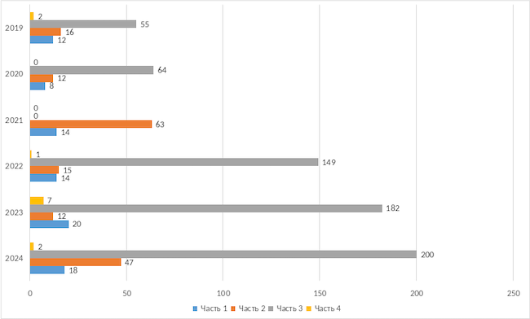
Рисунок 1. Общее количество приговоров по статье 272 УК РФ за 2019-2024 годы
В части назначаемых наказаний ситуация неоднозначна. С 2021 года появились приговоры с реальным лишением свободы (в 2020 году их не было вовсе). Однако тенденция нестабильна, и доля таких приговоров остаётся низкой.
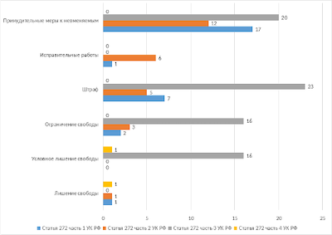
Рисунок 2. Статистика по приговорам по статье 272 УК РФ за 2019 год
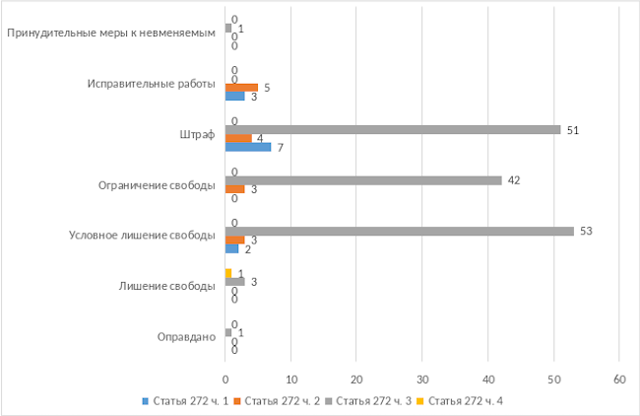
Рисунок 3. Статистика по приговорам по статье 272 УК РФ за 2022 год
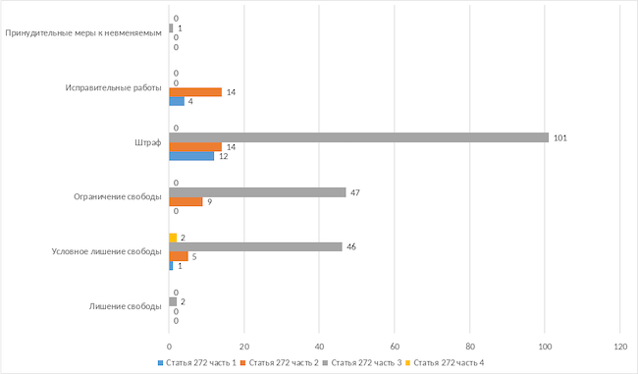
Рисунок 4. Статистика по приговорам по статье 272 УК РФ за 2024 год
Доля условных приговоров и штрафов, преобладавших в 2019–2021 гг., снижается, хотя даже в 2022 году условные сроки назначали рецидивистам. Суды активнее применяют альтернативные наказания — ограничение свободы, обязательные и исправительные работы. По словам экспертов, российские суды в целом реже назначают лишение свободы: за 10 лет число осуждённых в колониях сократилось почти вдвое.
Статьи главы 28 УК всё чаще комбинируются с «офлайновыми», например со ст. 159 (мошенничество). Так, жителя Челябинска судят по ч. 2 ст. 272 и ст. 159 за оформление кредитов на похищенные данные. Двум злоумышленникам, использовавшим уязвимость сервиса «Яндекс Такси» и причинившим ущерб в 4,8 млн руб., вменили только мошенничество; наказание они фактически отбили под домашним арестом.
По данным МВД, почти треть преступлений в России совершается с использованием ИКТ, хотя число дистанционных краж и преступлений в сфере компьютерной информации снижается.

УК РФ Статья 273. Создание, использование и распространение вредоносных компьютерных программ
1. Создание, распространение или использование компьютерных программ либо иной компьютерной информации, заведомо предназначенных для несанкционированного уничтожения, блокирования, модификации, копирования компьютерной информации или нейтрализации средств защиты компьютерной информации, - наказываются ограничением свободы на срок до четырех лет, либо принудительными работами на срок до четырех лет, либо лишением свободы на тот же срок со штрафом в размере до двухсот тысяч рублей или в размере заработной платы или иного дохода осужденного за период до восемнадцати месяцев.
2. Деяния, предусмотренные частью первой настоящей статьи, совершенные группой лиц по предварительному сговору или организованной группой либо лицом с использованием своего служебного положения, а равно причинившие крупный ущерб или совершенные из корыстной заинтересованности, - наказываются ограничением свободы на срок до четырех лет, либо принудительными работами на срок до пяти лет с лишением права занимать определенные должности или заниматься определенной деятельностью на срок до трех лет или без такового, либо лишением свободы на срок до пяти лет со штрафом в размере от ста тысяч до двухсот тысяч рублей или в размере заработной платы или иного дохода осужденного за период от двух до трех лет или без такового и с лишением права занимать определенные должности или заниматься определенной деятельностью на срок до трех лет или без такового.
3. Деяния, предусмотренные частями первой или второй настоящей статьи, если они повлекли тяжкие последствия или создали угрозу их наступления, - наказываются лишением свободы на срок до семи лет.
Количество приговоров по данной статье по сравнению с 2019 годом сократилось. До 2021 года наблюдался рост, особенно по ч. 2, которая остаётся наиболее распространённой. По ч. 3 число приговоров стабильно остаётся на уровне статистической погрешности.
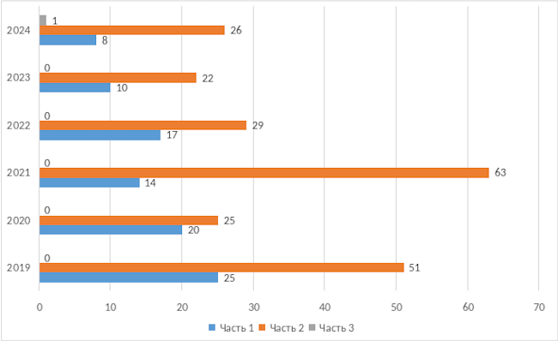
Рисунок 5. Общее количество приговоров по статье 273 за 2019-2024 гг.
Адвокат Павел Домкин отметил, что статья 273 нередко применялась как дополнение к ст. 146 УК РФ (нарушение авторских прав). «Вредоносными программами» признавали кряки, активаторы и генераторы ключей, используемые при установке нелицензионного ПО. Однако после ухода зарубежных вендоров правоохранительные органы стали чаще закрывать глаза на подобные действия.
По распределению наказаний ситуация отличается от ст. 272: ранее реальные сроки и различные виды работ назначались чаще, чем в 2022 году и позже. Даже приговор по «тяжёлой» ч. 3 оказался условным. После 2021 года заметен рост применения наказания в виде ограничения свободы.
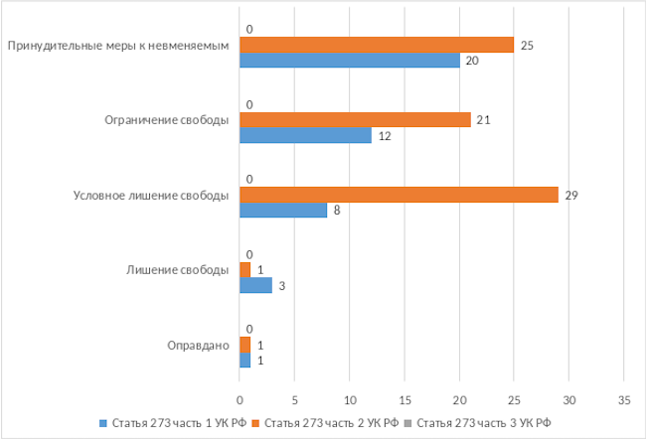
Рисунок 6. Статистика по вынесенным приговорам по статье 273 за 2019 год
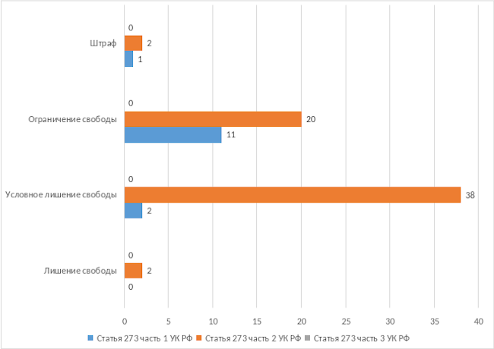
Рисунок 7. Статистика по вынесенным приговорам по статье 273 за 2021 год
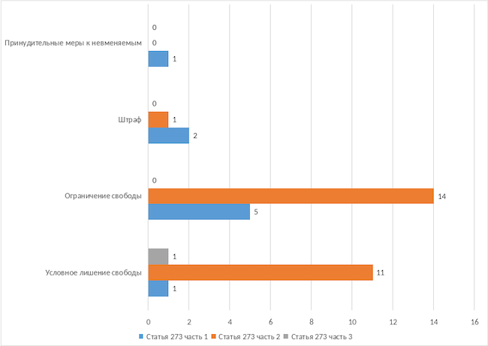
Рисунок 8. Статистика по вынесенным приговорам по статье 273 за 2024 год
Статья 273 нередко используется в связке с «офлайновыми» статьями, особенно тяжёлыми. Так, при шантаже с помощью вредоносного ПО (например, требовании выкупа за расшифровку данных) дополнительно инкриминируют ст. 163 УК РФ (вымогательство), предусматривающую до 15 лет лишения свободы. Примером является дело бывшего сотрудника ИТ-компании, требовавшего 27 млн рублей в криптовалюте. Эксперты компании F6 отмечают, что даже без новых поправок действующие формулировки УК уже охватывают подобные случаи вымогательства с использованием зловредного кода.

Основные черты действий, влекущих уголовное преследование

Статья 272 УК РФ – Неправомерный доступ к компьютерной информации
Основные признаки деяния:
- Несанкционированный доступ (без разрешения владельца либо с превышением предоставленных полномочий).
- Информация охраняется законом (как правило, персональные данные, финансовая информация, государственная или коммерческая тайна).
- Последствия: доступ приводит к копированию, изменению, блокировке или уничтожению данных.
- Мотив, характер: корыстные цели, месть, саботаж или превышение полномочий.
Почему:
- Закон не наказывает за любое «подсматривание», а только в тех случаях, когда действия влекут реальный ущерб (изменение, уничтожение, разглашение, использование данных).
- Этот вывод следует из положений частей 1–4 статьи 272, где ответственность всегда связана с причинением вреда информации, владельцу или обществу.

Статья 273 УК РФ – Создание, использование и распространение вредоносных программ
Основные признаки деяния:
- Создание программного обеспечения или иной компьютерной информации, имеющей вредоносный характер (например, вирусы, трояны, кейлоггеры, инструменты обхода защиты).
- Распространение или использование такого ПО при осознании его опасных свойств.
- Последствия или риск: ведёт (или может привести) к несанкционированному копированию, изменению, блокировке или уничтожению данных, либо к нейтрализации средств защиты информации.
- Степень опасности: особенно тяжкие случаи связаны с крупным ущербом, воздействием на критическую инфраструктуру или совершением группой лиц.
Почему:
- Деяния по статье 273 опаснее, чем по статье 272, так как для состава преступления достаточно самого факта создания или распространения вредоносного ПО, даже без наступления последствий.
- Правовая основа: в статье 273 прямо указано «создание, использование и распространение», что отражает непосредственную угрозу безопасности информации.

Общие черты
- Посягательство на права доступа к информации и её безопасность (ст. 272 – доступ без разрешения, ст. 273 – вредоносные программы).
- Наличие последствий или риска их наступления: утрата, изменение, уничтожение, разглашение данных или вывод системы из строя.
- Незаконные мотивы и цели: корысть, саботаж, шпионаж, превышение полномочий.
- Ключевое доказательство: в судебной практике важнейшую роль играют технические экспертизы (подтверждение факта несанкционированного доступа, корыстного мотива или «вредоносности» программы).

Примеры реальных дел

Пример 1: Дело Мельниченко Н.П. (ст. 272 + 273 УК РФ)
Суть дела:
Подсудимый создал программы для проверки учетных записей в системе электронных платежей и интернет-магазинах, затем использовал их для неправомерного доступа и получения информации.
Квалификация:
- два эпизода по ч. 2 ст. 272 УК РФ – неправомерный доступ с копированием данных;
- один эпизод по ч. 2 ст. 273 УК РФ – создание и распространение вредоносного ПО.
Вердикт:
Суд признал виновным, назначил условное наказание и запрет на деятельность, связанную с ИТ.

Пример 2: Дело Киселева А.В. (2023 г.)
Суть дела:
В 2022 году подсудимый использовал вредоносную программу для обхода защиты, неправомерного доступа к чужому компьютеру и копирования персональных данных. Кроме того, было установлено нарушение неприкосновенности частной жизни.
Квалификация:
- ч. 1 ст. 273 УК РФ – использование вредоносного ПО;
- ч. 1 ст. 272 УК РФ – неправомерный доступ;
- ч. 1 ст. 137 УК РФ – нарушение неприкосновенности частной жизни.
Вердикт:
Суд признал виновным, учёл смягчающие обстоятельства (положительные характеристики, возмещение ущерба). Назначено наказание в виде лишения свободы условно.

Пример 3: Дело «Банк – вирус NURA» (2017 г.)
Суть дела:
Сотрудник загрузил программу из Интернета, в результате чего банковская система (без антивирусной защиты) была заражена вирусом «NURA». Вирус позволял удалённый доступ к системе.
Квалификация:
- ч. 3 ст. 273 УК РФ – использование и распространение вредоносного ПО, повлекшее особо тяжкие последствия.
Вердикт:
Подсудимые признали вину, ходатайствовали о рассмотрении в особом порядке, возместили ущерб. Суд назначил наказание в виде лишения свободы условно.

Заключение
В ходе исследования практики применения статей 272 и 273 УК РФ за последние пять лет можно сделать следующие выводы. Количество уголовных дел в сфере компьютерной информации имеет устойчивую тенденцию к росту, что связано с увеличением числа киберпреступлений и активным использованием информационных технологий в различных сферах жизни. Судебная практика показывает, что по делам данной категории чаще всего назначаются наказания в виде условного лишения свободы, исправительных или ограничительных мер, что свидетельствует о стремлении суда учитывать характер личности подсудимых, признание вины и возмещение ущерба.
Основные черты действий, ведущих к уголовной ответственности, заключаются в неправомерном доступе к охраняемой законом информации, повлекшем изменение, копирование или уничтожение данных (ст. 272 УК РФ), а также в создании и распространении вредоносных программ, создающих угрозу информационной безопасности (ст. 273 УК РФ). Важнейшую роль при рассмотрении таких дел играют экспертные заключения, подтверждающие факт доступа либо «вредоносность» программы.
Примеры рассмотренных дел демонстрируют, что даже при отсутствии тяжких последствий суды квалифицируют действия обвиняемых как преступления, однако при наличии смягчающих обстоятельств зачастую применяют условные сроки. Таким образом, практика применения статей 272 и 273 УК РФ отражает как повышенное внимание государства к защите информационной безопасности, так и стремление к индивидуализации наказания.

Список использованных источников
- УК РФ Статья 272. Неправомерный доступ к компьютерной информации \ КонсультантПлюс
- УК РФ Статья 273. Создание, использование и распространение вредоносных компьютерных программ \ КонсультантПлюс
- Статья 272 УК РФ и не только. Риски правоприменительной практики
- Данные о назначенном наказании по статьям УК
- Судебная статистика. Меняется ли отношение российских судов к киберпреступникам?
- Уголовный кодекс Российской Федерации — Редакция от 21.04.2025
- Приговор суда по ч. 2 ст. 272 УК РФ № 1-613/2017 | Неправомерный доступ к компьютерной информации судебная практика
- https://portal.tpu.ru/SHARED/n/NIKOLAENKOVS/student/software/%D0%94%D0%B5%D0%BB%D0%BE%201-2262023%20%28%D0%A1%D1%82%D0%B0%D1%82%D1%8C%D1%8F%20273%20%D0%A3%D0%9A%20%D0%A0%D0%A4%29%20%28%D0%92%D0%B5%D0%B1-.pdf
- 273 УК РФ | Преступления с использованием вредоносных компьютерных программ | Примеры | RTM Group

